(05) 直線方程式

用最基本的直線方程式來解釋所有的直線，可以幫助學生了解直線方程式
任何直線方程式，都可以用y＝ax＋b來表示
例如：
(1) 直線方程式2x＋3y−5＝0
3y＝−2x＋5
y＝$-\frac{2}{3}$x＋$\frac{5}{3}$
比對y＝ax＋b，此時a＝$-\frac{2}{3}$，b＝$\frac{5}{3}$
(2) 直線方程式−5x＋2y−6＝0
2y＝5x＋6
y＝$\frac{5}{2}$x＋3
比對y＝ax＋b，此時a＝$\frac{5}{2}$，b＝3
基本的直線y＝ax，這種直線一定通過(0,0)
例1： y＝x
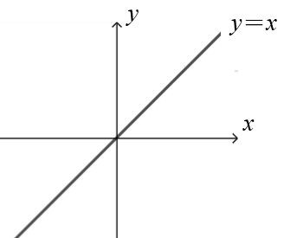

例2： y＝−x
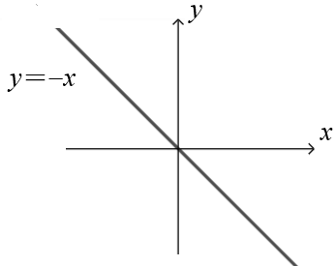

例3： y＝2x
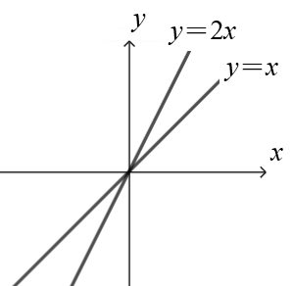
例4： y＝$\frac{1}{3}$x

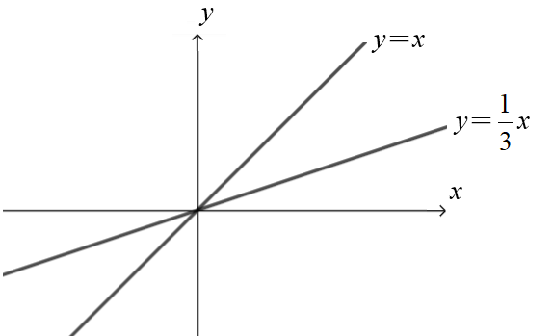
例5： y＝x＋1
先畫y＝x
再將直線上移1單位
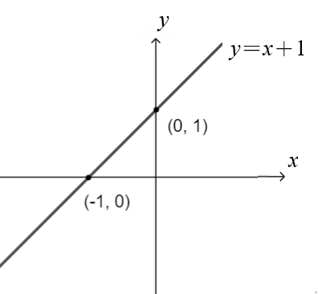
例6： y＝x−2
先畫y＝x
再將直線下移2單位
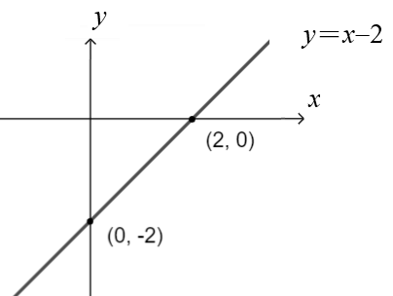
例7： y＝−x＋1
先畫y＝−x
再將直線上移1單位
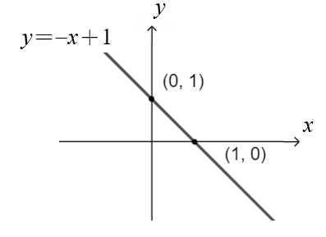
例8： 3y＋5x−1＝0
化簡為
3y＝−5x＋1
y＝−$\frac{5}{3}$x＋$\frac{1}{3}$

先畫y＝−$\frac{5}{3}$x
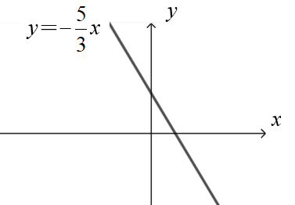
再將直線上移$\frac{1}{3}$單位
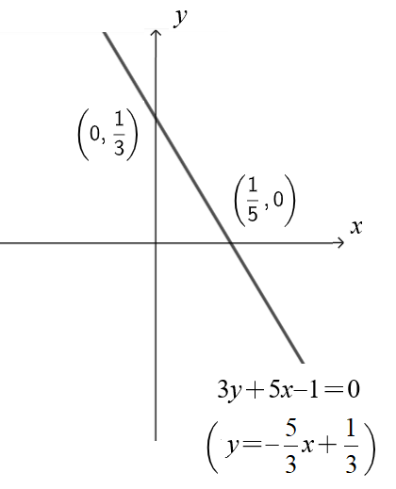

例9： x＝0與y＝0
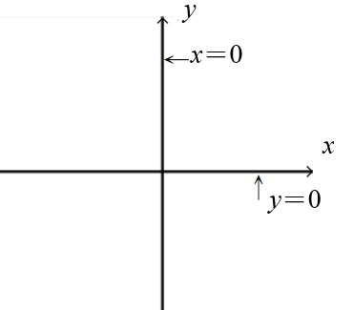
例10： y＝1
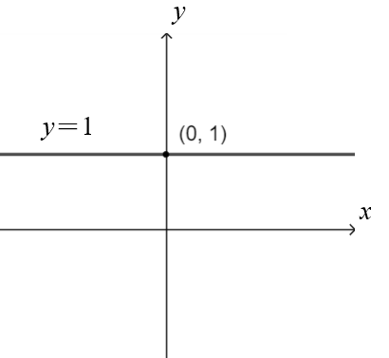
例11： x＝−3
